

**BéDé**

*La base de données sur la bande dessinée.*

**1. INTRODUCTION.**

La base de données "B.D." est constituée de sept tables. Il s'agit d'une modélisation simplifiée de la Bande Dessinée. Les choix faits sont indiqués dans les commentaires sur le modèle conceptuel. La base est proposée en MYSQL.

**3. LE MODELE DES DONNEES**

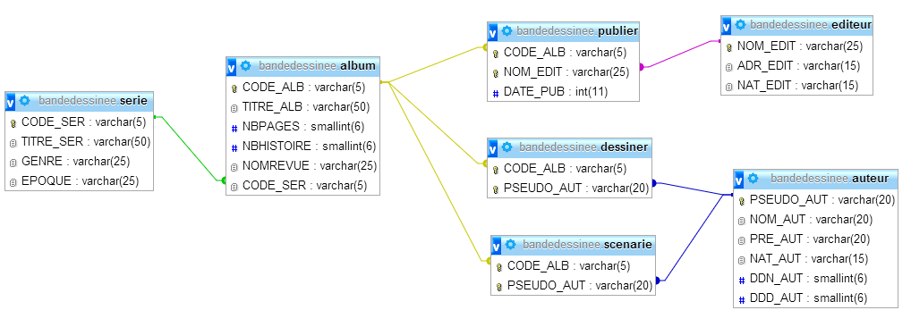

*COMMENTAIRES SUR LE MODELE*

* Un auteur est un dessinateur, un scénariste ou les deux à la fois. Si on considère, par exemple, Jean Claude FOREST il a été le scénariste de l'album "ICI MÊME", dessiné par Jacques TARDI, dessinateur de l'album "Mystérieuse, matin, midi et soir" sur scénario de Jacques LOB et il a entièrement réalisé la série "BARBARELLA". Il y a donc deux associations entre ALBUM et AUTEUR.
* Un album peut être signé par plusieurs scénaristes ou plusieurs dessinateurs.
* Le genre et l'époque concernent une série. Le problème qui se pose est que tous les albums ne sont pas rattachés à une série. Nous avons fait le choix de nous priver de certaines informations concernant les albums hors série. L'autre choix consistant à placer ces trois informations dans l'entité ALBUM impliquait une grande redondance.

**4. INSTALLER LE SERVEUR DE BASE DE DONNEES**

En suivant la [fiche](../../Fiche%20technique%20Valentina%20Studio/Fiche%20Installer%20MySQL.docx) technique Installer MySQL, installer le serveur de base de données sur votre propre poste et configurer Valentina Studio pour qu’il y accède.

**4. CREATION DE LA BASE**

En suivant la [la Fiche technique Importer une BD](../../Fiche%20technique%20Valentina%20Studio/Fiche%20Importer%20BD.docx)

* créer la base bandedessinee avec interclassement = utf8.
* Importer le fichier bandessinee.sql à partir des ressources pédagogiques.

**2. LE DICTIONNAIRE DES DONNEES**

Le dictionnaire de données vous informe du contenu de la base de données.

*A Alphanumérique*

*N Numérique*

*D Date*

nom description type



pseudo_aut Le pseudonyme de l'auteur A20

nom_aut son nom A20

pre_aut son prénom A20

ddn_aut son année de naissance D

ddd_aut son année de décès D

nat_aut sa nationalité A15

code_alb le code d'un album A5

titre_alb son titre A50

nbhistoires le nombre d'histoires de l'album N

nbpages le nombre de pages de l'album N

code_ser le code de la série A5

titre_ser son titre A50

epoque l'époque A25

genre le genre de la série A25

nom_edit le nom d'un éditeur A25

nat_edit sa nationalité A15

Adr_edit son adresse A15

nomrevue le nom d'une revue A25

date_pub L'année d'édition d'un album chez un éditeur donné N

**5. LE MODELE PHYSIQUE DES DONNEES**

Un extrait du jeu d'essai est montré ci-après.

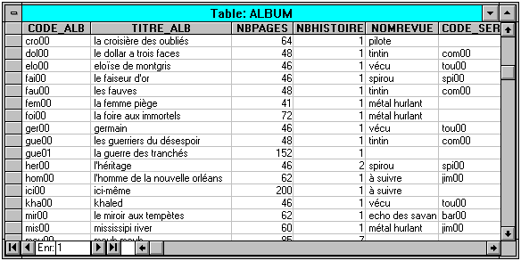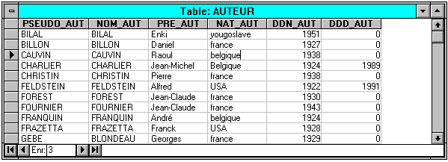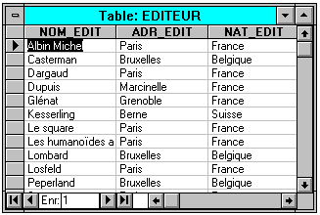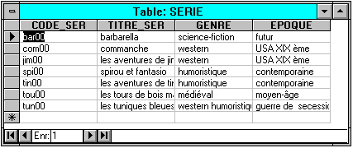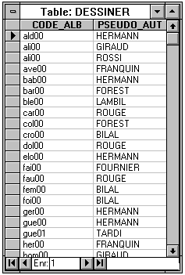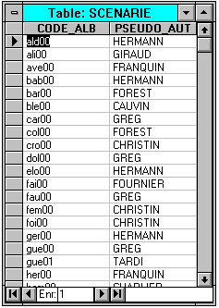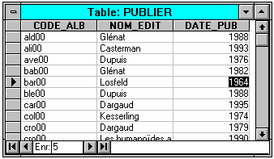

**6. LES REQUETES SQL.**

**Ecrire les requêtes SQL correspondant aux consignes suivantes :**

*R01 Afficher la liste des albums.* *SELECT *FROM album;*

*R02 Afficher les noms des auteurs de la base. SELECT NOM_AUT FROM auteur;*

*R04 Afficher la nationalité et l'adresse de l'éditeur dont le nom est "DUPUIS" SELECT NAT_EDIT,ADR_EDIT*

*FROM editeur*

*WHERE NOM_EDIT='DUPUIS';*

*R05 Afficher le nom, prénom et la date de naissance des auteurs décédés. SELECT NOM_AUT,PRE_AUT,DDN_AUT*

*FROM auteur*

*WHERE DDD_AUT IS NOT NULL;*

*R07 Afficher le code, le titre et le genre des séries de genre "western" ou "médiéval" (m) classées par code.*

*SELECT CODE_SER,TITRE_SER,GENRE*

*FROM serie*

*WHERE genre="western" or genre="m"*

*ORDER BY CODE_SER;*

*R08 Afficher les titres des albums et les titres des séries auquels ils se rattachent.*

*SELECT TITRE_ALB,TITRE_SER*

*FROM serie, album*

*WHERE serie.CODE_SER=album.CODE_SER;*

*R11 Modifier le nombre d'histoires de l'album dont le titre est "weird fantasy". Il y a 15 histoires.*

*UPDATE album*

*SET NBHISTOIRE=15*

*WHERE TITRE_ALB="weird fantasy";*

*R15 Afficher les noms des éditeurs et les dates de publication de l'album dont le titre est "mississipi river".*

*SELECT publier.NOM_EDIT, DATE_PUB*

*FROM album, publier, editeur*

*WHERE album.CODE_ALB=publier.CODE_ALB*

*AND editeur.NOM_EDIT=publier.NOM_EDIT*

*AND TITRE_ALB="mississipi river";*

*R16 même question avec en plus l'adresse et la nationalité des éditeurs. SELECT publier.NOM_EDIT, DATE_PUB, ADR_EDIT, NAT_EDIT*

*FROM album, publier, editeur*

*WHERE album.CODE_ALB=publier.CODE_ALB*

*AND editeur.NOM_EDIT=publier.NOM_EDIT*

*AND TITRE_ALB="mississipi river";*

*R17 Supprimer les dessinateurs de l'album dont le code est 'ali00'.*

DELETE FROM dessiner

WHERE CODE_ALB="ali00";

*R18 Afficher le nom des dessinateurs des albums de la série 'les tuniques bleues'.*

*SELECT NOM_AUT*

*FROM auteur, dessiner, album, serie*

*WHERE auteur.PSEUDO_AUT=dessiner.PSEUDO_AUT*

*AND dessiner.CODE_ALB=album.CODE_ALB*

*AND album.CODE_SER=serie.CODE_SER*

*AND TITRE_SER="les tuniques bleues";*

*R19 Afficher le pseudonyme des auteurs et les titres des albums ayant un même dessinateur/scénariste.*

SELECT scenarie.PSEUDO_AUT, TITRE_ALB

FROM auteur, album, dessiner, scenarie

WHERE album.CODE_ALB=dessiner.CODE_ALB

AND album.CODE_ALB=scenarie.CODE_ALB

AND auteur.PSEUDO_AUT=dessiner.PSEUDO_AUT

AND auteur.PSEUDO_AUT=scenarie.PSEUDO_AUT;

Pour s’entrainer, les requêtes 15 et 18 seront traitées par les 2 techniques : jointure et sous-requêtes.